A mozitechnika fejlődése Magyarországon
– vázlat –

1896. április végén volt az első mozgóképvetítés Budapesten [14], Somossy Károly Nagymező u. 17. alatti mulatója téli kertjében, „Animatograph” elnevezésű, Londonból származó készülékkel. A L’umiére fivérek – akiket azért tartják a mozi megalkotóinak, mert ők rendezték az első nyilvános vetítést nagyközönségnek – képviselője 1896. május 10-én vetített először a Royal Nagyszálló földszinti nagytermében [14]. L’umiére-ék „Cinématographe”-nak nevezett vetítőgépe, melyet a nézők között állítottak föl, egyaránt szolgált felvevőgépül és kopírgépül is. Saját találmányú szakaszos filmtovábbító szerkezettel, „villás” mechanizmussal működött. Ennél két, villa alakú acéltű benyúlik a film perforációs nyílásaiba, ezután azt egy képkockával lejjebb húzza. A továbbítást követően vízszintes mozgással hátrahúzódik, függőlegesen fölfelé visszatér kiindulási helyzetébe, majd ismételt vízszintes mozgással a folyamat kezdődik elölről. Ez később 35 mm-es vetítőgépekben való használatra alkalmatlannak bizonyult, azonban a felvevőgépekben kizárólag és a 16 mm-es vetítőgépek egy részében a mai napig ilyet találunk.
Mivel a mozgókép valójában állóképek rövid idejű vetítését jelenti, a képváltás ideje alatt a vetítőfényt el kell zárni a néző szeme elől, különben csak elmosódott fénycsíkok lennének láthatók. A feladatot a filmet szakaszosan mozgató szerkezettel a lehető legszorosabban összehangolt működésű alkatrész, a pilla látja el. Forgásával azonban nem csak a film elmozdulásának ideje alatt takar, mert akkor a viszonylag lassú fény – árnyék változás miatt zavaró csillogás lenne érezhető. Ezért minden képkocka állása alatt is ugyanezt kell tennie, így valójában minden egyes kép kétszer – háromszor vetítődik ki, az alkalmazott pergetési sebességtől függően.
A szakirodalom [10] szerint L’umiére-ék vetítőgépe faállványra volt fölszerelve. Az elülső részre csavar segítségével erősítették fel a cinématográfot, mögötte egy alapdeszkán az ívlámpa volt elhelyezve egy kondenzorlencsével együtt. Az állvány a cinématográf alatt szekrényként volt kialakítva a filmszalag lejátszott részének befogadására. Az egyetlen módosítás, amit a cinématográfon el kellett végezni, abban állott, hogy a felvételnél használt objektívet egy vetítőobjektívvel kellett kicserélni, amely fogasléccel és meghajtókerékkel van ellátva élességállításhoz a vetítőernyőn. A lejátszandó filmet egy filmtartóra helyezték, amely a készülék tetején a negatívtartó doboz helyére került.

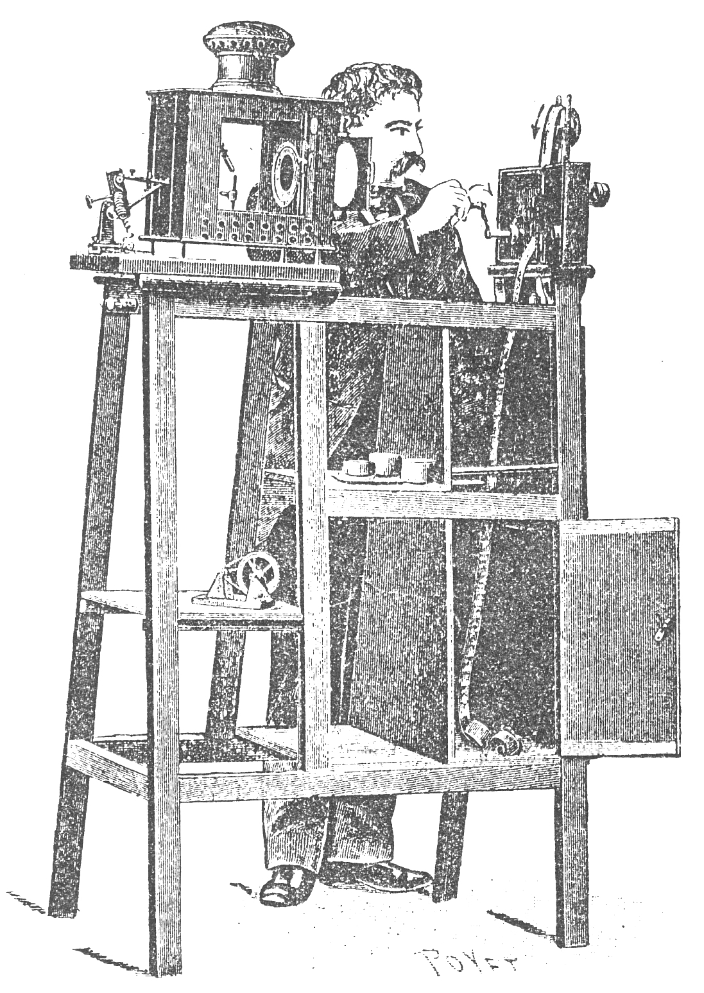
L’umiére vetítőgépe
A gépet kézzel hajtották, másodpercenként közelítőleg 16 képkockás sebességgel. A képsorok rögzítésére az Edison által 1891-ben feltalált, két oldalán lyuksorral ellátott, 35 mm széles („normál”) filmszalagot használták. A rögzített kép végleges méreteit is Edison határozta meg, e szerint szélessége 24 mm, magassága 18 mm, tehát az oldalarány 1:1,33. Az egyes képeket elválasztó osztásvonal 1 mm-es. A filmszalag alapanyaga rendkívül gyúlékony nitrocellulóz volt, mely a fénysugarakkal együtt járó jelentős hő által azonnal lángra kapott, ha átvilágítása közben megakadt.
A fényforrásul szolgáló szenes ívlámpát néhány módosítással egészen az 1970-es évek második feléig használták hazánk mozijaiban.

1900-as évek eleje: az átlagosan 17 méter hosszúságú filmekről lassanként áttértek a 300 méteres tekercsekre a közönség egyre hosszabb műsor-igénye miatt [10]. 16 kép/másodperc sebességnél ez kb. 16 percnyi folyamatos vetítési időt jelentett.
Mivel a filmeket teljes elhasználódásukig játszották, egyre inkább megszaporodtak a tűzesetek. Emiatt ugyanebben az időszakban helyezték át a vetítőgépet külön gépházba, melynek tűzbiztos helyiségnek kellett lennie.

1911. körül kezdődhetett az áttérés a kétgépes vetítésre. A szakirodalom [10] 1910. végi francia bevezetést említ. Bizonyos, hogy ezt legkésőbb néhány hónap múlva átvették itthon is.
A gépházakban egy második vetítőgépet is fölszereltek, így tetszőleges hosszúságú műsort lehetett játszani szünet nélkül. Az egyik gépről a másikra történő átváltást kezdetben a gépkezelők oldották meg a filmen lévő képbe, rendszerint két helyre belekapart / belerajzolt / belelyukasztott jelekkel. Ahogy kivetítődött a vászonra az első jel, elindították a másik gép motorját. A második jel feltűnésekor az induló gépen kinyitották a fényelzárót, a másikon pedig ezzel egyidőben lezárták. Mivel ekkor még minden kézi működtetéssel történt, az átváltás helyessége leginkább a gépészek ügyességén múlt. Később a váltásjeleket már a filmlaborok tették a tekercsek („felvonások”) végébe a negatív kilyukasztása által.

1921. Az első „mozgófényképgépkezelői szaktanfolyam” elindítása. Felvételi feltétel: négy elemi iskolai végzettség. A képzés időtartama 6, vagy 10 hetes, a gyakorlat 3 hónapos [5]. A hosszabb változat tartalmazta az üzemvezetők (akkor: „üzletvezetők”) tananyagát is.

1928. február 9. Az első hangosfilmek (Lee de Forest kisfilmjeinek) vetítése a Forum moziban, Western Electric géppel [14]. Ez a ma is alkalmazott, fényhangos rendszerrel működött. Itt magára a filmszalagra, a képsorozat mellé rögzítik a hang fényképét, melyet előzőleg vagy egy, a mikrofonból jövő hangrezgésszámú elektromos áram ingadozásával arányosan változó fényű lámpa, vagy egy egyenletes fénnyel megvilágított, a hang ritmusában kilengéseket végző tükör készített. Ez a hangfénykép (úgynevezett „fényhang”) az őt megfelelő objektíven keresztül egy vékony, vízszintes vonalban, egyenletesen átvilágító izzólámpa fényét a filmszalag másik oldalán a hangrezgéseknek megfelelően módosítja. A már ingadozóvá vált fényt a hatására elektromos ellenállását változtató fotocella fogja fel és alakítja át elektromos áramingadozássá. Ezt fölerősítve, majd a vetítővászon mögött elhelyezett hangszóróba vezetve a film hangját kapjuk vissza.
A hangsáv szabványosítás utáni 2,54 mm-es szélessége elvett a némafilm képszélességéből, emiatt a képkockák közötti osztásmezőt később megnövelték, így az oldalarány a korábbi 1:1,33-ról 1:1,375-re módosult.

1929. december. Az első színes (és hangos) film, az Indián szerelem (Redskin) vetítése a Décsi moziban [14]. Leírása [16] szerint csak egyes jelenetei voltak színesek, melyek „kétszínű Technicolor” - eljárással készültek.
1931. július 22.-én kelt Borbély Ferenc - Rymorz Lajos szabadalma, mely egy géppel való folyamatos vetítést tett lehetővé. A gép tetejére két orsótartó tengelyt szereltek. Az első tekercs végéről levágták a blankot, majd utolsó képkockájába „szarunemű anyagból készült” kapcsot ragasztottak, mely beleakadt a másik tengelyre tett tekercs első kivetítendő képelemébe ragasztott kapocsba és azt végighúzta a filmpályán. A gépész ekkor lefogta a felcsévélő orsót, szétkapcsolta a két tekercset, a teli orsót kicserélte egy üresre, majd arra engedte a következő felvonást, amely addig a gépház padlóján „teljes összevisszaságban gyűlt össze” [6]. A szakmán belül „Rymbor-kapcsos vetítés”-nek is nevezték.
1932. körül megjelent a „biztonsági film”, mely annyiban különbözik elődjétől, hogy anyaga kollódium-gyapot helyett acetilcellulózt tartalmaz [1]. Ez a film sem éghetetlen, csupán nehezebben gyullad és könnyebben oltható.
1932. Az első egyszalagos vetítés a filmtekercsek összeragasztása által egy vidéki moziban. A felső (lejátszandó) orsót, melyre maximum 3600 méter (kb. 131 percnyi) filmet lehetett föltekercselni, a gépház melletti helyiségben egy falra szerelt kampóra akasztották. Erről a filmet a válaszfalon elhelyezett csatornán keresztül átvezették a vetítőgépen, majd egy alsó csatornán át vissza a felső orsó alá helyezett, ugyanakkora méretű felcsévélő orsóra, „melyre a gépházból visszajövő filmszalag felcsavarása olyképpen történik, hogy egy erre a célra alkalmazott parasztgyerek ezt az alsó orsót kézzel forgatja” [2].

1933. október. Az Uránia mozi „Magnoskop”-eljárással vetítette a King Kong-ot. A vetítővásznat nagyobbra cserélték, az addigi képméreten kívüli területeket fekete függönnyel takarták el. Beállítottak még egy vetítőgépet egy fele akkora gyújtótávolságú objektívvel, mint az eredeti. A film azon jeleneteinél, melyeknél a közönségre nagyobb hatást kívántak gyakorolni, „a jelenetet átkapcsolják a kisebb gyújtótávolságú objektív elé, közben pedig a vetítőfalon a fekete függönyök lassan széthúzódnak úgy, hogy a kép fokozatosan növekedni fog” [3] [8].

1934. Megjelent az Ernemann VII típusú vetítőgép, mely elsőként rendelkezett gyárilag beépített, a kép és hang átváltására szolgáló alkatrészekkel. Egy kis kar elfordításával kinyitott egy fényelzáró lemez és bekapcsolt a hanglámpa, míg a másik gépen ugyanezek kikapcsoltak.

1935. körül kezdtek áttérni a filmeknek ma is használatos, 600 méteres tekercsekben való forgalmazására. Ezek játékideje kb. 22 perc. Korabeli indoklás szerint a vetítőgépek legkisebb orsója is 600 métert tudott befogadni; a gépváltások csökkentésére legalább két felvonást összeragasztottak. A 300 méteres dobozban való elszállítás előtt viszont újra szét kellett szedni a műsort és mivel minden ragasztáskor néhány képkocka elveszett, így pár hét múlva már egész jelenetek tűntek el [4].

1935. Budapest székesfőváros polgármesterének határozata az egy géppel való folyamatos vetítés (a „Rymbor-kapcsos vetítés”) betiltásáról [6]. Indoklása szerint rongálta a filmet, a gépet, elvonta a gépész figyelmét és megnövelte a tűzveszélyt.

1936. Az első térhatású (3D), „anaglif” (kiegészítő színeket használó) eljárással készült film nyilvános vetítése, melyet Audioszkop néven a Metro-Goldwyn-Mayer filmgyár rendezett [7]. Az ember két szemével a tárgyakat egyidőben, más szögből látja, ami azok egymáshoz viszonyított helyzetének pontosabb megítélésében segít. Más szavakkal a látott tér mélységét is érzékeljük. A hagyományos képfelvételi módszerrel – mivel az csak egy információt ad – a tárgyak egymáshoz viszonyított térbeli helyzete nem érzékeltethető. A 3D eljárás alapfeltétele, hogy mindkét szem csak a neki megfelelő szögben készített felvételt láthasson. Síkfilmre tehát egyszerre két képet kell készíteni a jobb és bal szemnek megfelelő átlagos távolságban lévő két objektívvel, mely történhet ugyanarra a szalagra, vagy kettőre külön – külön. Ebben az esetben a két szemnek megfelelően két felvevőgéppel két negatívot vettek föl, az így készült két képet egy pozitívra másolták, éspedig a bal szemnek megfelelő képet vörös, a jobb szemnek megfelelőt zöld színben. A kép szemlélése olyan szemüvegen keresztül történt, melyben a jobb szem részére vörös, a bal részére zöld színszűrőt alkalmaztak. Ily módon a bal szem részére készült, vörösre színezett képet a jobb szem nem vette észre, mert szintén vörös színű szűrő állt előtte. Ez a hatás volt érvényes a másik szemre is. Hátránya, az egész képet teljesen elszínezte, a valódi színeket csak sejteni lehetett. Ennek ellenére még a 2000-es évek elején is készítettek filmeket (pl. Kémkölykök 3D), melyek néhány jelenetét ilyen eljárással forgatták, annyi különbséggel, hogy a jobb szem számára készült képet színezték vörösre, a balét pedig zöldeskékre. Az eljárás előnye, hogy egyazon képkocka tartalmazza mindkét szem számára készült képet, így a szemüvegen kívül semmilyen más alkatrész, vagy beállítás nem szükséges a vetítéséhez.

1952. július 26. A „polarizációs” eljárással készült térhatású (3D) film első vetítése a Toldi moziban, mely a világ második ilyen filmszínháza volt [9]. A vetítőfény sugarai haladásukra merőleges síkban minden irányban rezgéseket végeznek. Ha ennek útjába optikai rácsot, „polárszűrőt” helyezünk, a fény megfelelő veszteség mellett csak egy meghatározott irányban rezegve halad tovább. Minden további vele párhuzamos irányú polárszűrőn a fény már akadálytalanul haladhat tovább, míg a rá merőleges szűrő a sugarakat teljesen kioltja.
Az azonos filmszalagra fényképezett két (jobb és bal szem számára készült) képet, melyek fele akkora magasságúak, mint a hagyományos képkockák, a gép egyszerre vetíti ki. A kivetítés először egy–egy egymásra merőlegesen irányító polárszűrőn keresztül történik, majd a két képet egy prizmás előtét egyesíti egy ezüstvásznon. Ezüstvászon azért szükséges, hogy a fény polarizációját ne változtassa meg, mint ahogyan teszik ezt a fehér színű vásznak. A nézők szeme előtt lévő, vetítéssel azonos irányú polárszűrők által mindegyik szem csak a számára kijelölt képet látja, melyeket az agy egyesít egyetlen, térbeli képpé. A Toldiban a polárszűrőket az ülések karfájának hátsó részéből kinyúló rúdra erősítették.
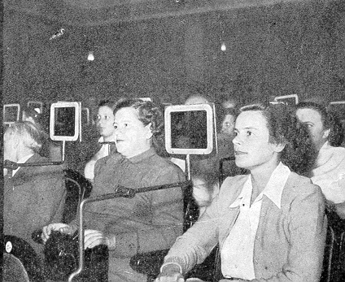
A Toldi nézőtere a polárszűrőkkel

Ezt a technikát elevenítette föl 1995. május 18-tól kezdve az Ugocsa mozi, azzal a különbséggel, hogy a polárszűrőket szemüveg formájában kapták a nézők.

1954. A Filmtechnika Vállalat (FITE) megalakulása. Feladata: mozitechnikai berendezések (vetítőgépek, hangerősítők és egyéb segédeszközök) gyártása, valamint a hazai moziüzemek műszaki felszerelése, berendezése és üzemben tartása [11].

1957. május 31. Az első szélesvásznú, CinemaScope eljárással készült film, a Don Quijote vetítése a városligeti Tó kertmoziban [13]. A filmprodukció hatásának fokozása végett az ember vízszintes irányú igen nagy látószögének minél jobb megközelítésére törekedtek, vagyis arra, hogy a néző mindinkább benne érezze magát a cselekményben. Lényege Henry Chrètien 1927-ben kelt szabadalma: a filmszalagra egy torzító („anamorf”) előtét-objektív által vízszintesen a felére összezsugorított képeket vesznek föl a lehető legkisebb osztásvonallal elválasztva. A moziban egy hasonló torzító előtéttel vetítve visszakapjuk az élethű képsort, amelynek szélessége közel duplája a hangosfilm kezdetén bevezetett „normál” kép szélességének. A nagyobb kép kifejezőbb hatásának jobb aláfestésére a hangvisszaadást is fejlesztették: a filmszalagot 4 mágnescsíkkal látták el a valóságot jobban megközelítő, térhatású hang visszaadásához. A 4 hangsáv 4 különböző irányt jelentett, ahonnan a hang hallható. 3 irányt megszólaltató hangszóró a vetítővászon mögött helyezkedett el: egy a bal oldala, egy a közepe, egy pedig a jobb oldala mögött. A negyedik a hatás–, vagy effekt-csatorna. Ez több, a nézőtér két oldalán, hátsó részén, esetleg a mennyezetén elhelyezett hangszórót jelentett, amelyekből zenés–, vagy tömegjeleneteknél, a terem egészét betöltő, nagy hatást kiváltó zörejek, aláfestés hallhatók. A mágneses hangfeljegyzés több helyet foglal el, mint a hagyományos, egycsatornás fényhang, ezért a filmszalag kétoldali lyuksorának szélességét kisebbre vették. A lejátszó berendezésen tehát ki kellett cserélni a fogasdobokat a megfelelő méretűekre.
Mind a nyersanyag előállításával, mind a mozik átalakításával kapcsolatos költségek igen magasak voltak, ezért középutat is kerestek a régi és az új technika között. Így született meg a fényhangos CinemaScope - formátum, amelynél a kép mérete is különbözött a mágneshangosétól. Míg a kivetített oldalarány a mágneshangosnál 1:2,55; a fényhangosnál 1:2,35. Ez utóbbi rendszerre az 1960-as években valamennyi mozit fölkészítették.
A fejlesztési költségek lehető legkisebbé tételét eredményezte a takarásos eljárás bevezetése. A filmszalagra kisebb magasságú, torzítatlan képet vettek föl, azaz pusztán megnövelték a képkockák közti osztásmezőt. Ezt a lecsökkentett magasságot egy kisebb gyújtótávolságú objektívvel ugyanakkorára nagyítva, mint a régi, „normál” magasságú képet, a kép szélessége is arányosan nagyobb lett. Ezzel a módszerrel többféle oldalarány vetíthető, leggyakoribb az 1:1,66 és 1:1,85.

1967. a 16 mm-es mozik szélesvásznúsításának kezdete. [13].

1967. május 23. Az első 70 mm-es (panoráma) film vetítése a Corvin moziban [13]. A mind nagyobb méretű képek vetítése a véges nagyíthatóság miatt egyre gyakrabban eredményezte annak szemcséssé válását. Ennek ellensúlyozására vezették be a 70 mm széles filmszalagot használó panoráma-formátumot, melynek vetítési oldalaránya: 1:2,2. A filmszalagot 6 mágneses hangcsíkkal látták el. 5 csatorna hangszórói az ívelten kiképzett vetítőfelület mögött foglaltak helyet, míg a hatodik sáv a hatáshangokat szolgálta.
A 70 mm-es film vetítése „egyetemes” géppel történt: a berendezés alkalmas még a hagyományos 35 mm-es, valamint a keskenyperforációs, mágneshangos 35 mm-es kópiák lejátszására is. A vetítőgép kialakítása olyan, hogy a 70 mm-es filmpályában, annak közepén foglal helyet a kisebb méretű 35 mm-es (az optikai tengelyek azonosak). Az átállítás egyik méretről a másikra némi szereléssel történik; kb. 1-2 percet vesz igénybe. A Corvinban az NDK-beli Pentacon cég által gyártott Pyrcon UP 700 típus három példánya üzemelt 1995. júniusáig.

1969-től a ’70-es évek közepéig történt a mozik xenonosítása és egy részük automatizálása is. Előbbi a vetítőgépek széníves lámpaházainak, vagy azok belső szerkezetének cseréjét jelentette a könnyebben kezelhető és tisztább üzemű xenonívlámpás szerkezetűekre.
Az automatizálás olyan elektronikus vezérlőegységek beszerelését jelentette, melyek az előadások egyetlen gombnyomásra történő teljes levezetését tették lehetővé (pl. a nézőtéri világítás vezérlése, függönymozgatás, vetítőgép indítása, gépváltások, szünetzenére való átkapcsolás) [12].

1973. „Egygépészes” rendszer bevezetése, elsőként a Balaton moziban. Eddig előírás szerint többgépes moziban két gépészt kellett alkalmazni; a legnagyobbakban még külön tekercselő munkakör is létezett. A változtatást a biztonsági filmek elterjedésével, valamint a közelmúltban bevezetett automatizálással indokolták.

1980. A Horizont mozi hangrendszerének átalakítása 3+1 csatornássá és az első, ilyen rendszerrel elkészített magyar film, az Autóversenyzők vetítése [17]. Dr. Erdélyi Gábor 1972-ben szabadalmazott találmányát, a két csatornás sztereó fényhangot Miklós Miklós és Legenyei Pintér Géza továbbfejlesztette, mely szerint a filmre fényképezendő sztereó (jobb és bal oldal) hangcsíkba két további csatorna (középső és effekt) jelét kódolják. A mozi gépházában elhelyezett dekóder mátrixáramköre a két hangcsík jelének egymáshoz viszonyított fázishelyzetét figyeli. Ennek függvényében keveri a hangot a középső, vagy az effekt csatornára. A rendszer neve kezdetben „3+1 stereo hang”, később „Lege stereo”. Az ilyen hangcsíkot a mono mozik is le tudják játszani, ilyenkor az összes csatorna jele ugyanbból a hangszóróból szól.

1992. körül: az első Dolby Stereo filmhang-dekóderek (moziprocesszorok) üzembe állítása. Kezdetben a „Dolby A” rendszert képviselték, mely csak annyiban különbözött a Lege stereo-tól, hogy saját fejlesztésű zajcsökkentőt is beépítettek. Később a „Dolby SR” rendszer a filmhang dinamikájának széthúzásával még élethűbbé (hangosabbá) tette a bemutatott produkciókat.

1992. körül: a poliészter hordozójú filmszalag megjelenése. Előnye: időtállóbb, nagyobb szakítószilárdságú, többször lejátszható, kevésbé sérülékeny, nehezebben szakad el, mint a hagyományos biztonsági film. Hátránya: üzemzavar esetén nagyobb kárt okoz (pl. rátekeredve deformálja a vetítőgép alkatrészeit), mint elődje.

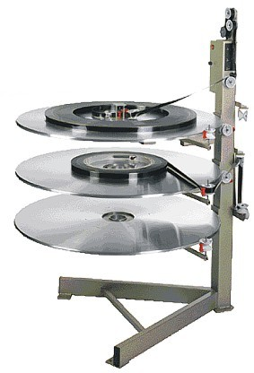
1992. Az első platter-es (tányéros) rendszerű egyszalagos vetítés a Művész mozi Tarkovszkij termében. A teljes műsor egy állványon lévő, közel másfél méter átmérőjű, könnyűfém ötvözetből készült, vízszintesen fekvő, középen alátámasztott tányéron (platteren) helyezkedik el, melyet alulról egy villanymotor hajt. A filmtekercs belső végét kihúzva a tányér közepébe helyezett vezérlőfejen, majd a vetítőgépen átvezetve egy másik tányérra helyezett abroncs köré tekeredik. A következő előadás előtt az abroncs a vezérlőfejjel megcserélendő. A föltekercselési fordulatszám szabályozása lengőkarral történik. A lecsévélési fordulatszámot a vezérlőfej bemeneti nyílásán lévő, filmszalag által működtetett két mikrokapcsolóval, vagy optokapuval vezérelt relék gyorsíthatják, vagy lassíthatják.
Egy háromtányéros platter-berendezés
Előnye a film vízszintes fekvése: saját súlya nem okoz karcosodást. A vetítés befejezése után azonnal kezdődhet a következő előadás: nincs szükség visszacsévélésre. Ezért visszatekercselés nélküli rendszernek is nevezik.

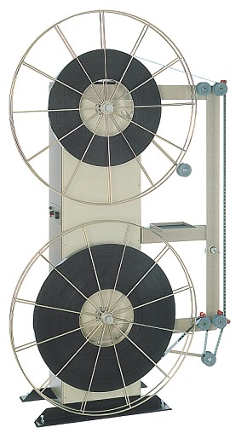
1994. február 17. A Puskin mozi kamaratermében vetítés 5000 méteres orsóról. A teljes műsort egy 5000 méter befogadóképességű orsóra állítják össze, mely maximum kb. 175 perc játékidőt tesz lehetővé. Ezt nagy mérete és tömege miatt a régebbi vetítőgépekre föltenni nem célszerű, számára külön csévélőmotorokkal ellátott egységet terveztek, melyet „torony”-nak is neveznek. A párhuzamos tengelyű le– és felcsévélő szerkezet egymás alatt van, közös házban. Bármely hagyományos vetítőgéphez társítható. A film feszítési erejének pillanatnyi értéke egy lengőkar helyzetét határozza meg, mely elektronikán keresztül vezérli a csévélőmotorok fokozatmentes, terheléstől függő fordulatszám–szabályozását és a forgásirány–váltást a visszatekercseléshez.
A „torony”

1995. január. A Specialista című film vetítése a Sport moziban, „Dolby Digital (SRD)” hangrendszerrel. A „digitális hang” lényege, hogy a hangrezgések folytonos hullámait kettes számrendszerbeli számsorozattá alakítják és a hordozók ezt a számsorozatot (más néven: „adatfolyam”) tárolják. A film esetében ez az adatfolyam világos – sötét képpontok formájában jelenik meg, vagyis fotográfiai úton rögzíthető. Előnyei általánosságban: frekvenciaátviteli karakterisztikája lineáris és a teljes emberi hallástartományra kiterjed, HIFI hangzást lehetővé téve. Az adatfolyam a filmszalagon eddig ki nem használt helyre került; vagyis az analóg fényhangcsík továbbra is megtalálható, ami egyrészt biztosítja a kompatibilitást a hagyományos rendszerekkel, másrészt növeli a lejátszás biztonságát azzal, hogy a digitális jel nagyobb mértékű hibájakor a dekóder átkapcsol analóg hangra és nem történik kimaradás. Az adatfolyam redundáns a keletkező hibák kiküszöbölése céljából. Leolvasás után az adatfolyam tárolóba kerül, így a digitális hangfej bármely típusú vetítőgépen bárhol elhelyezhető. Hiba esetén meghatározott mértékig a hibás jelek az azokat megelőzőekkel helyettesíthetők, a rendszer önmagát javítani tudja. A filmszalagon lévő jelek érzékeléséhez kötötten a rendszer önműködően be– illetve kikapcsol, követi a gépváltásokat, nincs szükség tehát külön gépészi beavatkozásra. Bizonyos mértékben érzéketlen hordozójának sérüléseire, szennyeződéseire; visszajátszáskor ezek egy határig egyáltalán nem érzékelhetők, míg a hagyományosan rögzített (analóg) hang esetében már sercegésként, pattogásként, stb. hallhatók.
A Dolby Digital formátum a térhatás jobb visszaadása érdekében hat, egymástól független hangcsatornával dolgozik: vetítővászon mögötti bal, közép, szub-basszus, jobb; valamint a nézőtér két oldalán és hátsó részén elhelyezett jobb effekt és bal effekt csatornával. Ezt „5.1”-es rendszernek nevezték el, mivel a hatodik (szub-basszus) csatorna csak a legmélyebb hangok megszólaltatására szolgál, többlet információt tehát nem ad. A hangadatokat a film egyik szélére, a perforációk közé fényképezik egy 76 X 76 képpontból álló, „blokk”-nak nevezett mátrix formájában. Egy ilyen blokk 2,4 mm X 2,4 mm területű és a lyukakhoz képest szimmetrikus elhelyezkedésű.

1995. december: a Goldeneye - Aranyszem vetítése „DTS” (Digital Theater System) hangrendszerrel a Kossuth mozi nagytermében. A film hangját CD lemez(ek)re rögzítették 44,1 kHz mintavételi frekvenciával, 4:1 arányú APTX100 digitális audio adattömörítéssel [15]. A filmszalagon a kép és az analóg hang közti elválasztó semleges vonalban hosszabb - rövidebb, fehér színű kapcsolójelek vezérlik a CD lejátszót és biztosítják a szinkronitást. Ez a rendszer szintén 6 csatornás; kiosztása megegyezik a Dolbyéval. Az összes között a legmegbízhatóbb, hátránya, hogy a CD-k könnyen elvesznek.
A lejátszóegységbe egyszerre 3 db, kizárólag DTS rendszerű CD helyezhető, mely maximum 5 óra játékidőt tesz lehetővé. Induláskor összehasonlítja a CD-n lévő és a kapcsolójelekben kódolt szériaszámokat (melyeknek egyezniük kell), ezért kizárt, hogy a vetítésre kerülő filmen kívül bármilyen másik film hangját játssza le.

1996. október. Az első, bevásárlóközpontban lévő multiplex mozi, a kezdetben 9 termes Hollywood Multiplex megnyitása a Duna Plazaban. A multiplex megváltoztatta a filmnézési szokásokat, a színházi jelleget iparivá alakította át. Előtérbe került a nagyobb kényelem fotelszerű, pohártartós ülésekkel, a nézőtér meredek emelkedésével; a legújabb technika alkalmazása és a fogyasztás növelésére való ösztönzés különböző kiegészítő szolgáltatásokkal. Technikai oldalára jellemző a teljesen automatizált, egyszalagos vetítés olyan gépházból, mely legalább a termek egyik felét kiszolgálja. Könnyen bevezethető az „interlock”-vetítés, amikor ugyanazt az egy tekerccsé összeállított filmkópiát játssza egyszerre (legalább) két terem. Ekkor a falakhoz, esetleg a mennyezethez rögzített görgőrendszer segítségével vezetik át a filmet egyik terem gépéről a másikéra megfelelő hosszúságban összeragasztott befutó blankszalaggal. A gépek egyszerre történő indítását szintén az automatika biztosítja.

1997. január 27. Dr. Moreau szigete első előadása „SDDS” (Sony Dynamic Digital Sound) hangrendszerrel a Kossuth mozi nagytermében. Mindkét perforációsoron kívül helyezkedik el a 8 csatornát tartalmazó adatfolyam. 6 sáv megegyezik a Dolbyéval, ezen kívül „visszahozták” a 70 mm-es formátumnál bevezetett, vászon mögötti balközép és jobbközép csatornát.
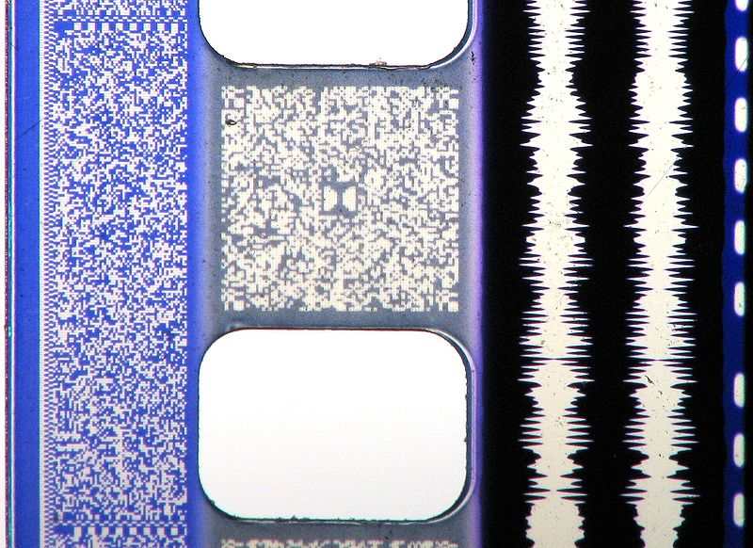
SDDS-adatfolyam
Dolby Digital adatfolyam
analóg stereo
fényhang
DTS kapcsolójelek
perforációs lyukak
A filmszalag részlete a különböző digitális hangokkal
1997. december 18. Az első központi vezérlőpulttal fölszerelt multiplex mozi nyitása (Cinema City, Csepel Plaza). Segítségével egy gépkezelő elég mind a hét teremhez. A pult annyi egységből áll, ahány nézőtér van. Mindegyik egység magában foglal egy monitort, mely a vetítőablak sarkában elhelyezett, vászonra irányított fekete–fehér kamera jelét fogadja; valamint kontrollhangszórót, a vetítőgép és a hangerősítő távvezérlőtábláját. Ezek szerint ugyanarról a helyről a következők elvégzésére van lehetőség: az összes teremben megjelenő kép és hang folyamatos ellenőrzése, a programozott előadást vezérlő automatika bekapcsolása, vetítőgép indítása, leállítása, képélesség állítás, félképállítás, képformátum váltás, hangerőszabályozás, erősítő üzemmódváltás, továbbá a teremvilágítás szabályozása és a vászon előtti fekete takarómaszk működtetése. A pult szélén található a klíma szabályozására szolgáló számítógép is, valamint egy mikrofon, melyen keresztül be lehet szólni a termekben ülő közönségnek.
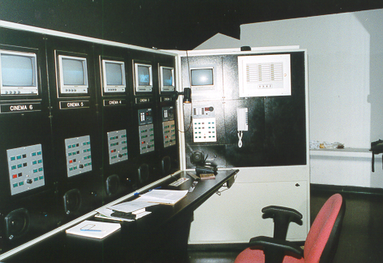
A központi vezérlőpult egyik fele

1998. július. Végtelenített vetítés a Hollywood Multiplex Duna Plaza 10. termében. Ez a platteres rendszer továbbfejlesztése, amikor ugyanarra a speciális tányérra forog a film, mint amelyikről lejön. A film kezdetben a tányér külső kerülete közelében gyűlik. A tányér aljából sugárirányban kiálló fogak bizonyos időközönként annak közepe felé terelik a filmszalagot, mely ettől csillag-alakzatot kap.

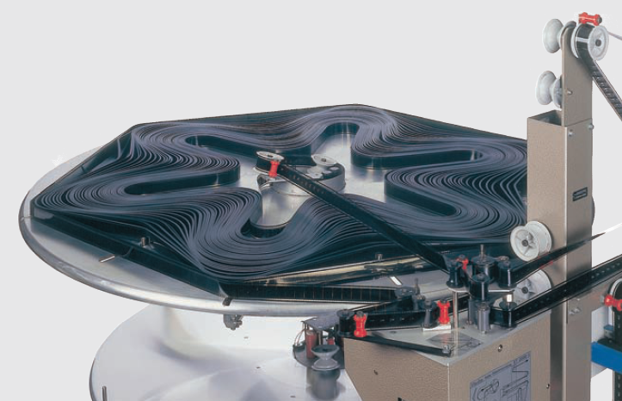

A végtelenített vetítés plattere
1999. szeptember 16. A Star Wars I. rész – Baljós árnyak első előadása „Dolby Digital Surround EX” hanggal. A nézőtér hátulján elhelyezett effekt hangszórókat leválasztották a jobb–, illetve bal effekt csatorna végerősítőjéről és külön „középső effekt” csatornává tették. Nem sokkal később követte ugyanezt megalkotva a „DTS ES” (DTS Extended Surround) rendszer.

1999. december 23-án nyitott a Matrix 3D World mozi a Westend bevásárlóközpontban. Annyival nyújtott többet, mint a többi vetítőhely, hogy a filmek nézőkre gyakorolt hatásának fokozása érdekében különböző egyéb technikai megoldásokat is alkalmaztak, pl. mozgatták a nézők üléseit, stb. Borsos jegyárai és új műsorok hiánya miatt az egy éves kort sem érte meg.

2002. március 2. A Szörny Rt. digitális vetítése első alkalommal az Uci Palace MOM Park multiplexében. Ez volt Közép-Európa első digitális mozija. A műsort nem filmszalagon, hanem adatok formájában egy úgynevezett filmszerveren tárolták; ezt kapcsolták össze egy 1280 X 1024 képpont felbontású DLP projektorral [21], mely ugyanolyan vetítővászonra sugározta a képet, mint a hagyományos filmvetítőgépek. A DLP-berendezések szíve olyan chip, mely elektronikusan vezérelt mikroméretű tükrök segítségével alakítja ki a filmvászonra kerülő képet [18].
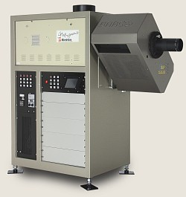
Digitális projektor

Az előadásokat kizárólag eredeti verzióban játszották (szinkron és felirat nélkül), mivel ezek megvalósítása már „nehéz feladat”-nak bizonyult [19]. Végzete 2006. végére érte utól: gyakorlatilag már nem készül rá forgalmazható műsor [21]
A digitálisan tárolt film előnye, hogy korlátlan számban játszható le, a vetítések során minősége nem romlik, az idők folyamán nem használódik el. Másolatok gyártása nagyságrendekkel egyszerűbb és gyorsabb. Lehetőség van a műsor filmszerverre való műholdon keresztüli átjátszásra is, ilyenkor nincs szállítási költség, az átviteli idő pedig viszonylag rövid. Hátránya, hogy a rendszer bármely elemének üzemzavarát a néző azonnal észreveszi. A hiba kijavításáig rendszerint áll a vetítés, vagy elmarad. Szinte egyáltalán nincs lehetőség az előadás megmentésére, ellentétben a hagyományos vetítéssel, ahol egy ügyesebb gépésznek van esélye ezt megtenni.

2004. április 8. Az első zöldeskék színű hangsávval („cyan dye track”) készített film, a Csak az a szex vetítése a Művész moziban. A filmlaboratóriumok fokozatosan megszüntetik a fényhang előhívásának környezetszennyező „ezüstvisszahívásos” módszerét és áttérnek a nyersanyagnak csak színképző rétegét felhasználó hangsávok előállítására. A pozitív
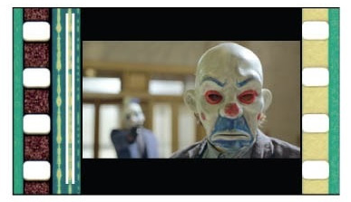
Mozifilm zöldeskék (cián) színű hangcsíkkal

másolatot előállító kopírgép hangmásolást végző izzólámpáját vörös színű fényforrásra cserélik, mely a színes pozitívnak csak a zöldeskék rétegében okoz expozíciót. Ennek lejátszáskori átvilágításakor csak abban az esetben kapunk maximális kontrasztot, ha a vetítőgép hanglámpáját a kopírgépével azonos színű fényforrásra (tehát szintén vörösre) cseréljük, másképp élvezhetetlenül halk lesz a hang, a zajok viszont fölerősödnek.

2007. május 31. Az e-cinema hálózat indulása Budapesten. Kezdetben csak reklámok, később már műsoron lévő filmek vetítésére is szolgál. A hálózatban lévő mozik gépházában olyan személyi számítógépet helyeztek el, melyre mindössze egy médialejátszó programot telepítettek. Ez egy egyszerű házimozi-projektoron keresztül vetíti ki a képet, akár HD minőségben. Hangkártyáját a filmhang-rendszerre kapcsolták. Kezelőszerve egy numerikus billentyűzet. Egy központi szerverrel áll összeköttetésben; melyre a filmeket feltöltik. A szerverről – programozójának utasítására – internetes kapcsolaton keresztül töltődik át a műsor az adott mozi(k) számítógépére, vagy törlődik onnan.

2007. november 26-án vetítette a Beowulf – Legendák lovagjá-t a Palace Westend 3. terme „RealD”-ben [22], mely a világ első digitális 3D rendszere. Egyszerű digitális DLP projektorral és a hagyományos vetítéshez használatos lámpával működik. A filmszerveren tárolt, jobb és bal szem számára készült képeket ugyanaz a projektor vetíti, fölváltva. Az objektívjén kilépő fénysugarakat egy "Z-screen" nevű elektronikus szűrő cirkulárisan polarizálja két, egymással ellentétes irányban. Egyik iránnyal a jobb, másik iránnyal a bal szem számára készült képek vetítődnek. A nézők ugyanilyen irányú polárszűrőkkel ellátott szemüveget kapnak. Így mindkét szem csak a számára készült képet fogja látni, mivel a polárszűrő a rá eső és vele ellentétes irányú (vagyis a másik szem számára készült képeket alkotó) fénysugarakat kioltja. A polárszűrők a vetített képek színét nem változtatják meg, csak a világosságát csökkentik. A cirkuláris polarizáció előnye, hogy kevésbé esik szét a kép térhatása, ha a néző mozgatja a fejét előadás közben. A Z-screen minden kép kivetítése alatt hatszor vált irányt, összesen tehát 144 képváltás történik másodpercenként (72 a jobb– és 72 a bal szemnek). A vetítés ezüstvászonra történik, mely nem változtatja meg a fény polarizáltságát (ellentétben a hagyományos, matt fehér színű vásznakkal). Külön kontroller egység szinkronizálja a Z-screen-t a projektorral [23].

2008. január 17-én nyitott az Aréna Plaza-beli Cinema City IMAX terme. A rendszer leírása részletesen ITT található.

2008. szeptember 4-én játszotta először a Corvin mozi Kabos terme az Utazás a Föld középpontja felé című filmet Dolby 3D rendszerrel [25], bár a berendezés már május óta megvolt [20]. Ez a rendszer fehér vetítővásznat használ, így akár folytatólag is le lehet adni hagyományos és 3D műsort. A teljes kivetített kép vörös, zöld és kék alapszínekből áll össze, azonban mindhárom alapszínt, pontosabban azok tartományát két-két sávra osztották. Mindhárom színtartomány egyik sávjából csak a bal szem számára, másik sávjából csak a jobb szem számára készült képek tevődnek össze. A néző szemüvegében lévő ötven rétegű színszűrő a másik szem számára készült képeket alkotó színtartomány-sávok kiszűrését végzi. Az alapszínek tartomány-sávjainak a fehér vetítőfényből való előállításáról egy CD nagyságú, forgó színszűrő tárcsa gondoskodik, melyet közvetlenül a vetítőlámpa után szereltek a projektorba. Összesen 144 képváltás (mindkét szem számára külön-külön 72) történik 1 másodperc alatt, ezzel a legkisebb vibrálás is megszűnik.
A forgó tárcsa spektrumbeli különbségei olyan kicsik, hogy az emberi agy már nem érzékeli a különböző hullámhosszak hiányát, amiket ezért „odaképzel”, olyan illúziót keltve, mintha teljesen színhelyes képet látna. Külön kontroller egység szinkronizálja a forgó tárcsát a filmszerverrel és a projektorral. A tárcsát hagyományos vetítéskor ki kell emelni a fény útjából, ez szintén elektronikusan történik [24].

2009. március végén a Palace hálózat egyszerre 4 mozijának (Campona, Lurdy, Mammut, MOM) 1-1 terme vetített Masterimage 3D technikával. Ez a rendszer nagyon hasonlít a RealD-hez, szintén ezüstvásznat és polárszűrős szemüveget igényel, csak itt a projektor objektívje elé szerelt, két részre osztott, forgó szűrő polarizálja a fényt cirkulárisan, szinkronban a képváltásokkal. 4320-at fordul percenként, a vetítés sebessége 144 kép/másodperc.

Fölhasznált irodalom:

[1] Székely Sándor (szerk.): Filmtechnika. A Moziélet melléklete, 1932. január 30.
[2] Székely Sándor (szerk.): Filmtechnika. A Moziélet melléklete, 1932. március 20.
[3] Székely Sándor (szerk.): Filmtechnika. A Moziélet melléklete, 1933. október
[4] Székely Sándor (szerk.): Filmtechnika. A Moziélet melléklete, 1934. április
[5] Székely Sándor (szerk.): Filmtechnika. A Moziélet melléklete, 1934. december.
[6] Székely Sándor (szerk.): Filmtechnika. A Moziélet melléklete, 1935. október.
[7] Székely Sándor (szerk.): Filmtechnika. A Moziélet melléklete, 1936. április.
[8] Castiglione Henrik - Székely Sándor (szerk.): Filmlexikon. Bp., 1942.
[9] Bodrossy Félix: A plasztikus film. Művelt Nép Könyvkiadó, 1953.
[10] Vivié, Jean: A filmtechnika története és fejlődése. Budapest, 1961.
[11] Budapest Lexikon. Akadémiai Kiadó, Budapest, 1973.
[12] Rohrbacher Béla: „R” típusú elektronikus moziautomaták. OPAKFI, 1976.
[13] Szakmáry László (szerk.): Moziüzemeltetési alapismeretek. Bp., 1981.
[14] Kőháti Zsolt: Tovamozduló ember tovamozduló világban. Magyar Filmintézet, 1996.
[15] Digital Theater Systems Installation and Operation Manual [szerző nélkül], England, DTS SA, 1999.
[16] Internet: http://www.moviediva.com/MD_root/reviewpages/MDRedskin.htm
[17] Internet: http://www.filmkultura.hu/arcok/cikk_reszletek.php?kat_azon=621&oldal_azon=2
[18] Internet: http://www.origo.hu/techbazis/hightech/20020306digitalis.html
[19] Internet: http://www.filmtett.ro/cikk/789/latod-a-kulonbseget-pixel-kontra-
celluloid-beszelgetes-a-digitalis-mozijovorol
[20] Internet: http://index.hu/kultur/cinematrix/ccikkek/dd3d0901/
[21] Internet: http://www.mozisokszov.hu/mellekletek/eszrevetelek_DuloKaroly_DigitalisMozi_
M1.pdf
[22] Internet: http://index.hu/kultur/cinematrix/ccikkek/reald1127/
[23] Internet: http://www.edcf.net/edcf_docs/real-d.pdf
[24] Internet: http://www.edcf.net/edcf_docs/dolby-3d.pdf
[25] Internet: http://est.hu/cikk/59062/dolby_3d_digital_cinema_rendszer_-_elsokent_a_corvinban

Összeállította: Viczián Botond (2010.)

